**Pozvánka na zájezd na muzikál**

**Termín: 5. 11. 2016 14:00 hodin**

**Odjezd: 5. 11. 2016 11:00 hodin ze Světí**

**Představení:**

***Mefisto***

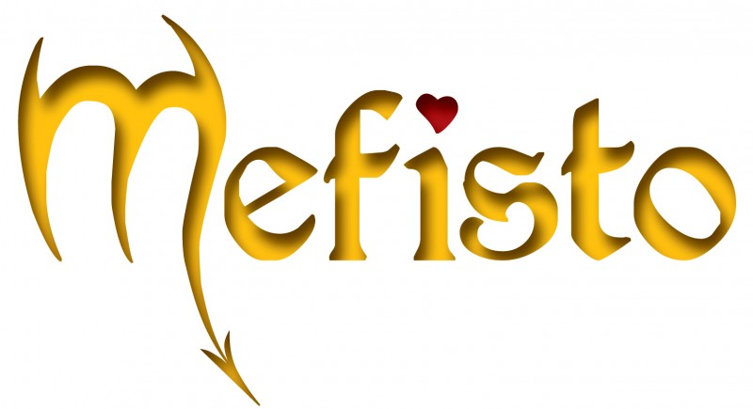

Láska, humor, napětí, ale hlavně lákavá ďáblova nabídka v atraktivním příběhu na věčné téma ztraceného a znovu nalezeného mládí!

Velkolepě pojatý muzikál MEFISTO je producentem a autory připravován u příležitosti 10. výročí otevření divadla Hybernia.

**Cena včetně vstupného a dopravy pro občany obce: 350,- Kč/osoba**

**Pro ostatní 450,- Kč/osoba**

**Přihlášky u Lucie Blehové tel.: 722 918 067 do 28. 10. 2015 – omezený počet míst!!!**